GIT and Terminal commands

Terminal Commands

1. **Тerminal** онгойлгох комманд
   1. **COMMAND+SPACE** хамт дарснаар
      1. Spotlight гарч ирнэ
2. **Terminal** дээр бичдэг коммандууд
   1. **pwd**
      1. Терминалын курсорын байгаа байршил
   2. **ls**
      1. Тухайн терминалын курсорын байгаа байршил дахь бүх файл болоод хуудаснуудыг харуулах комман
   3. **ls -l**
      1. 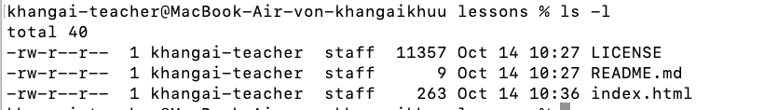
   4. **ls -la**
      1. 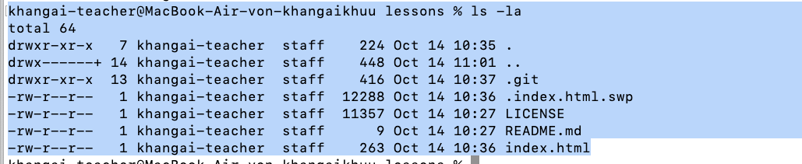
   5. **CTRL + L**
      1. Terminal-ийн screen-ийг цэвэрлэнэ
   6. Desktop дээр байгаа lessons хавтас луу terminal -аас орох комманд
      1. 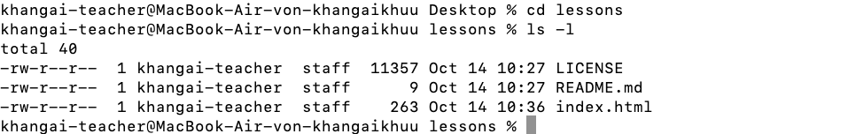

Git commands

1. Github-аас өөрийн үүсгэсэн repository-гоо хуулж авах комманд
   1. **git clone** *repostory-name*
      1. **Жишээ нь**
      2. **git clone** <https://github.com/khangaikhuu-test/lessons.git>
      3. 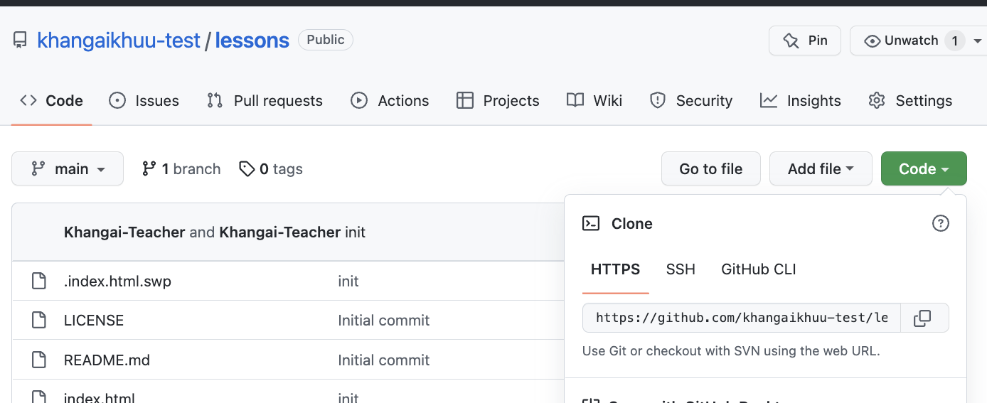
   2. **git status**
      1. Git-ийн repository дотор ямар өөрчлөлт эсвэл юу болоод байгааг харуулах төлвийг хэлдэг
   3. **git add .**
      1. Git дээр repository дотор шинээр файл буюу хавтас нэмэхэд тухайн repository дотор dirty буюу бохир төлөвт орсон байсныг нэмэх үйлдэл
      2. 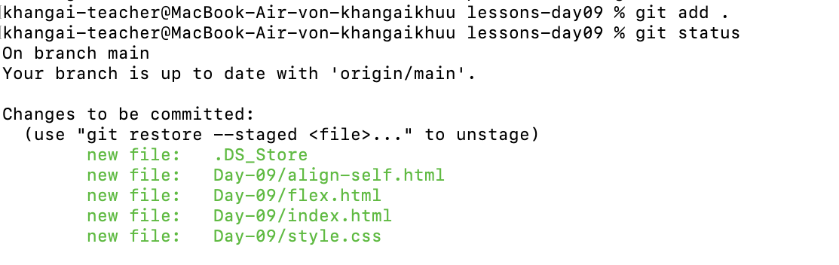
   4. **git commit -m “Message you want to write”**
      1. 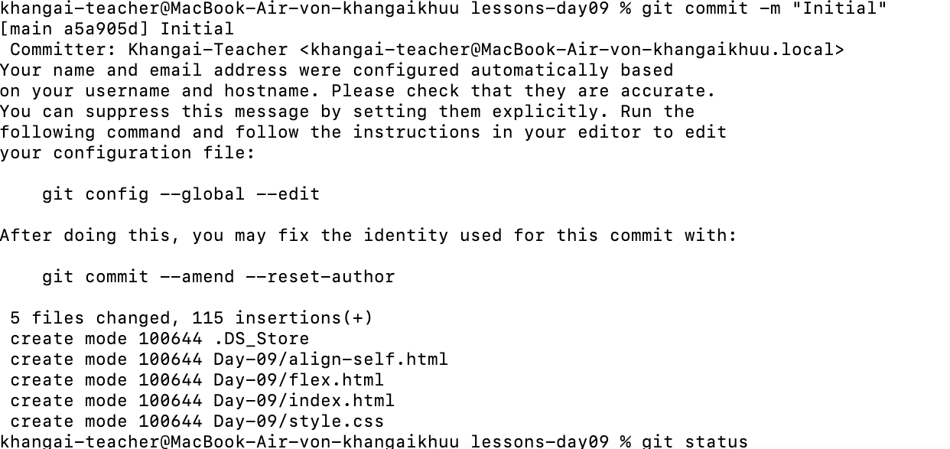
   5. **git status** - clean check
   6. 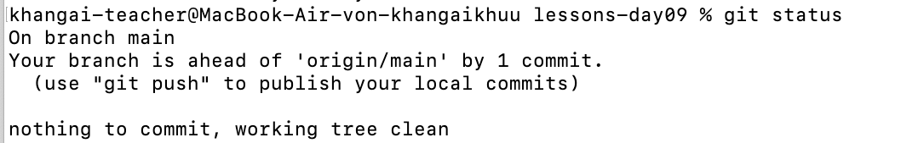
   7. **git push**
   8. 